Jтчёт по лабораторной работе № 1

Установка и конфигурация операционной системы на виртуальную машину

Сергей Витальевич Павлюченков

Содержание

# 1 Цель работы

Целью данной работы является приобретение практических навыков установки операционной системы на виртуальную машину, настройки минимально необходимых для дальнейшей работы сервисов.

# 2 Задание

Скачать ОС Linux Fedora Sway. Установить ее в виртуальной машине. Установить доп ПО.

# 3 Выполнение лабораторной работы

Скачиваю Fedora Sway с их сайта.

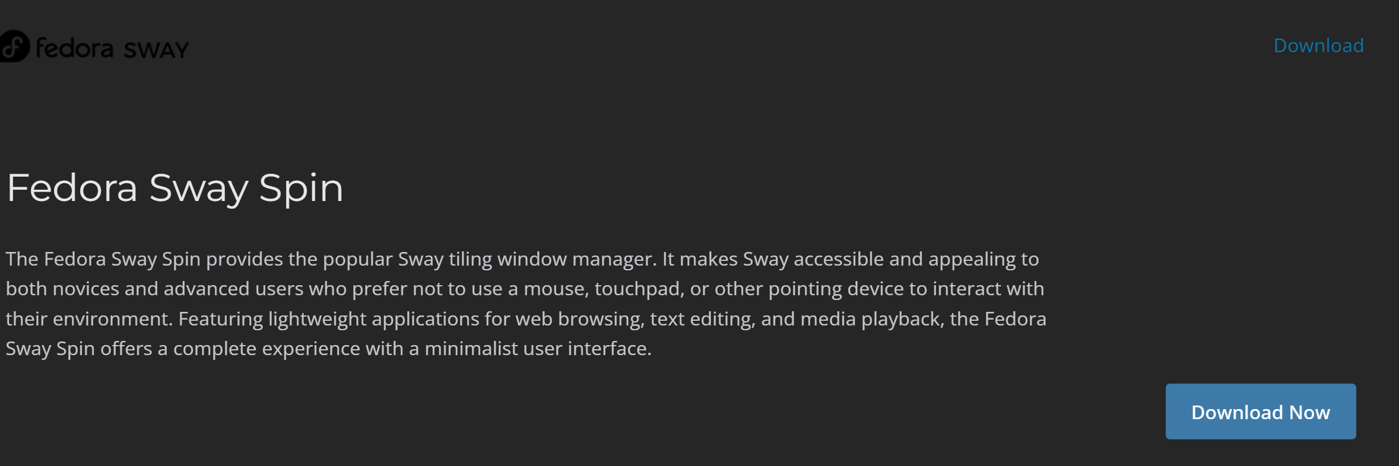

Рис. 1: Сайт дистрибутива

Устанавливаю хост клавишу, для меня это rctrl.

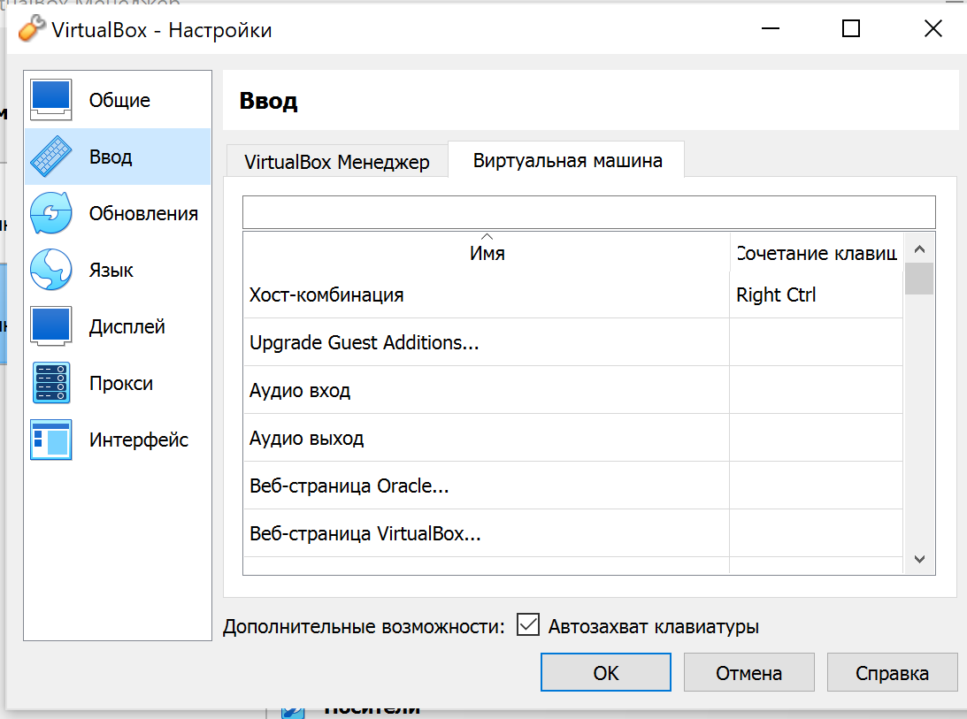

Рис. 2: host key

Выбираю нужный графический контроллер - VMVSGA

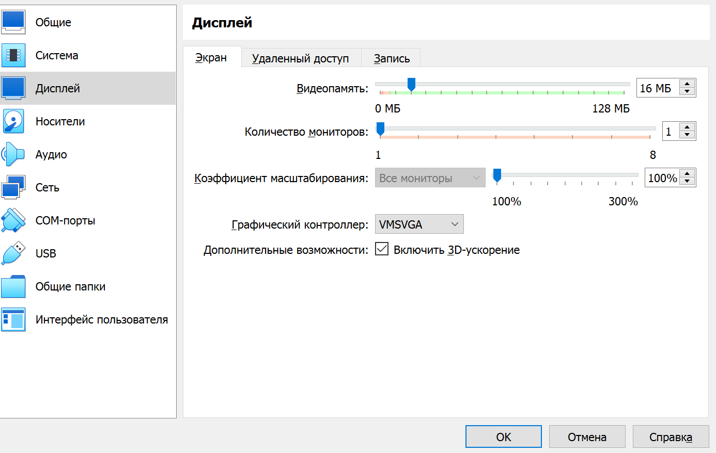

Рис. 3: Настройка графики

Включаю общий буфер обмена и функцию переноса файлов с виртуальной машины на основную.

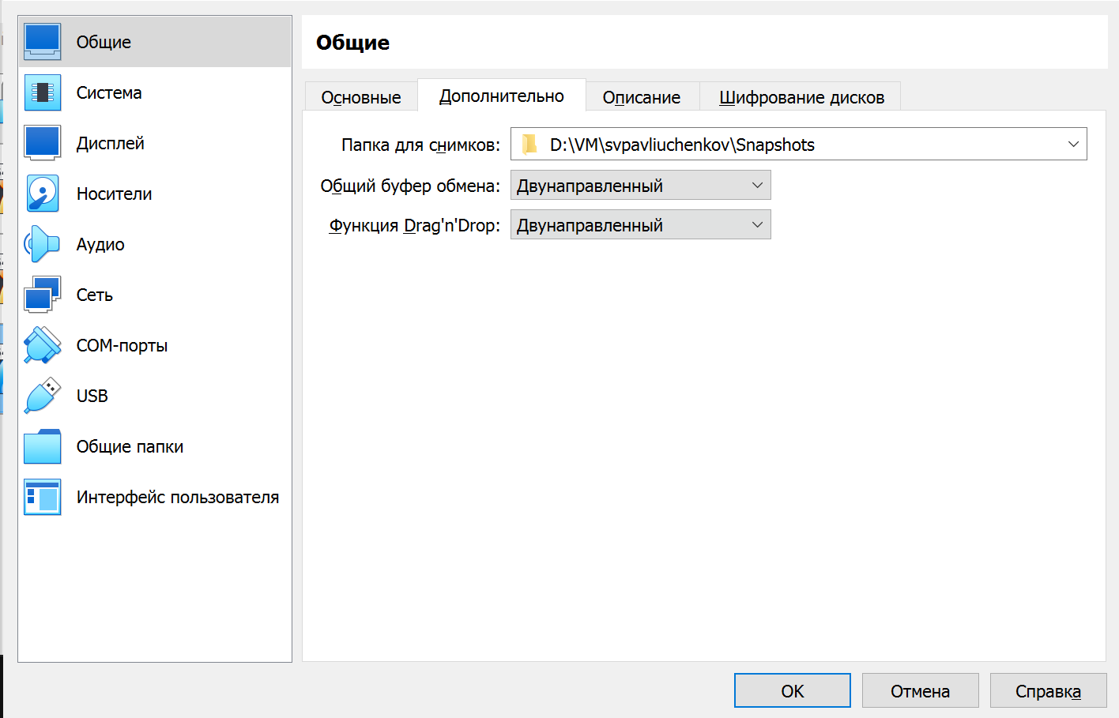

Рис. 4: Доп настройки

Впервые запустил виртуальную машину, после того как подлючил установленный .iso файл. Ввожу команду запуска установщика - liveinst

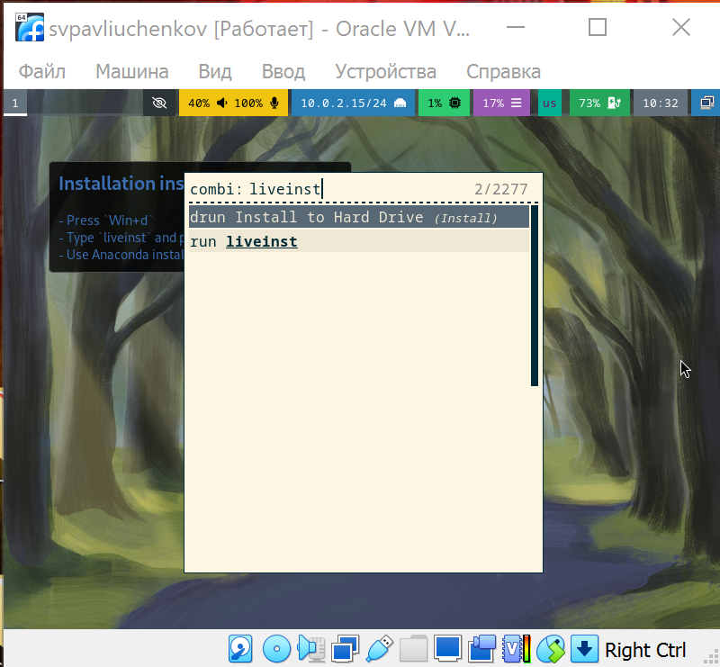

Рис. 5: Первый запуск

Выбираю язык интерфейса

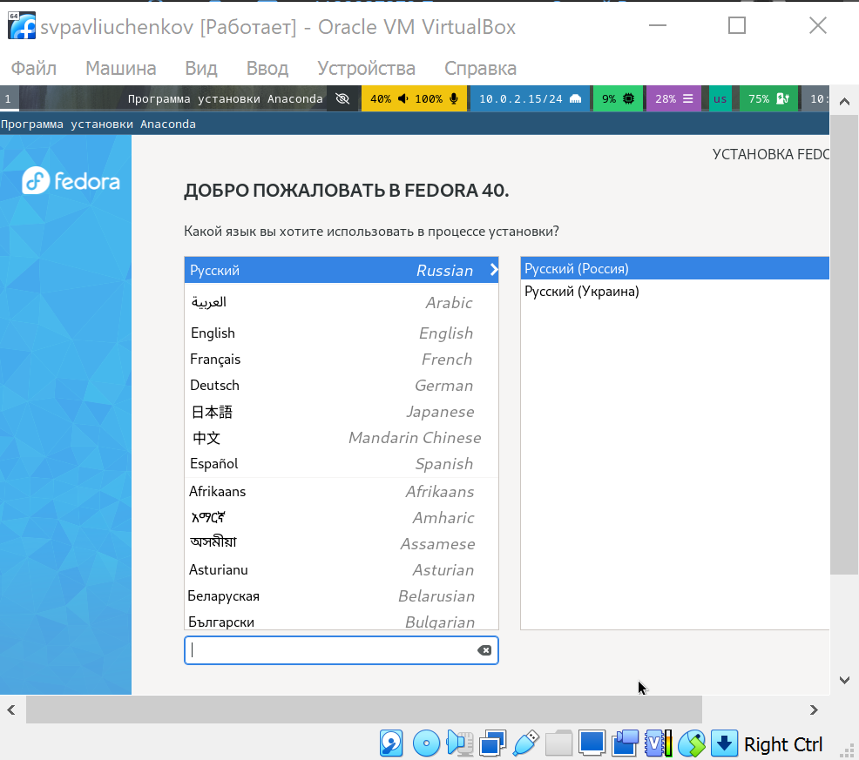

Рис. 6: Выбор языка интерфейса

Настраиваю раскладку, пароль, жесткий диск, часовой пояс, имя узла и учетную запись root

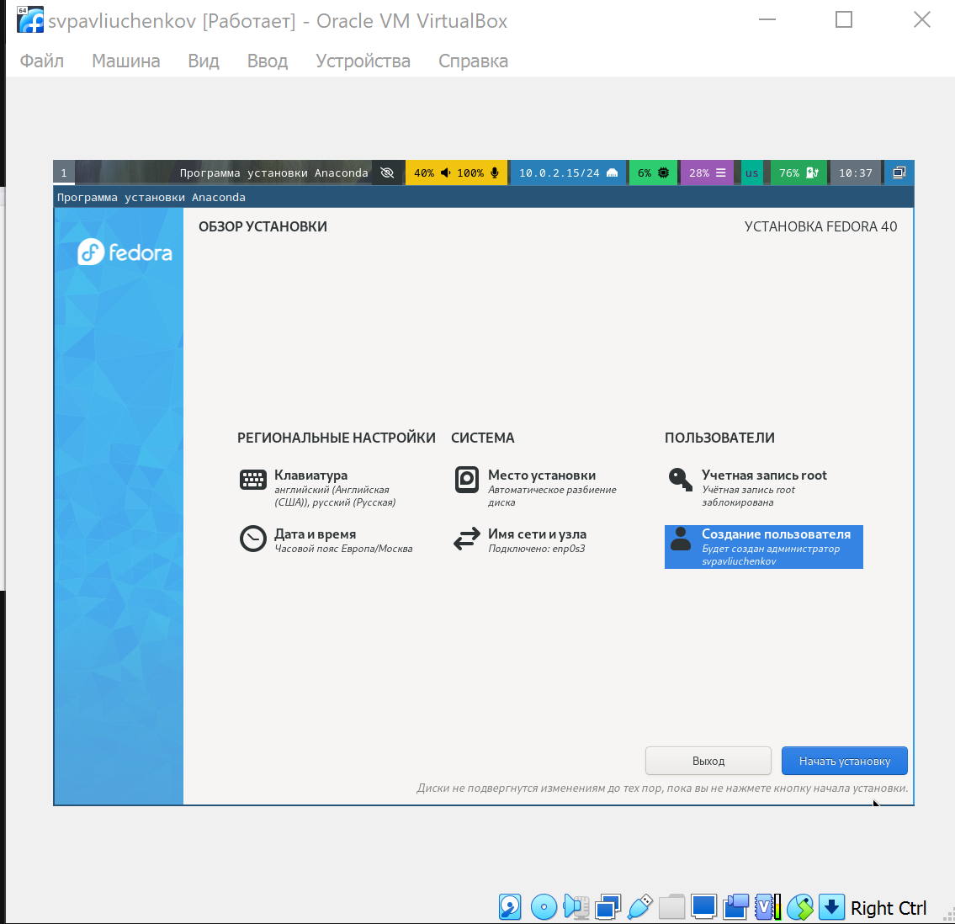

Рис. 7: Финальные настройки перед установкой

Устанавливаю дистрибутив.

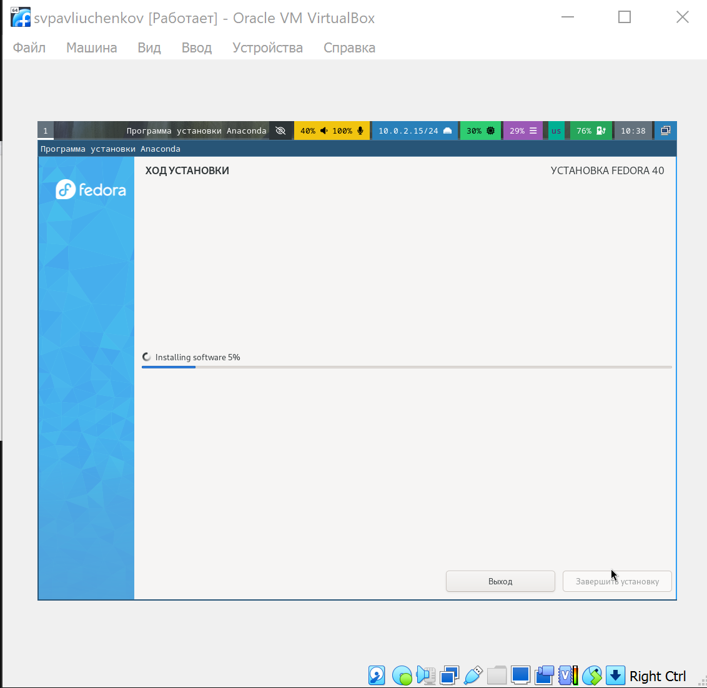

Рис. 8: Установка

После установки отключаю вторичное устройство IDE.

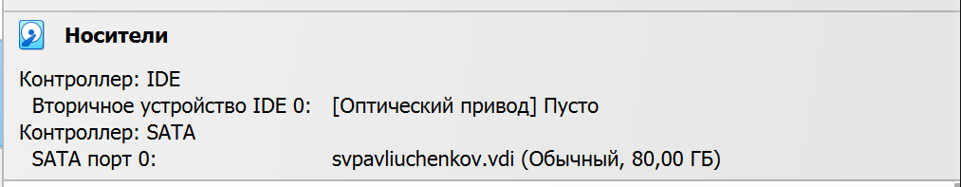

Рис. 9: Отключаю установочный файл

Захожу в режим супер-пользователя.

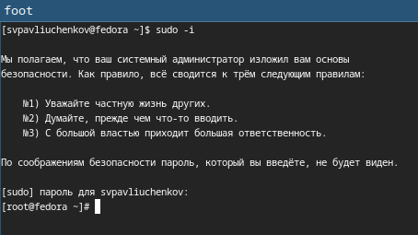

Рис. 10: Захожу в root

Обновляю все пакеты командой dnf -y update.

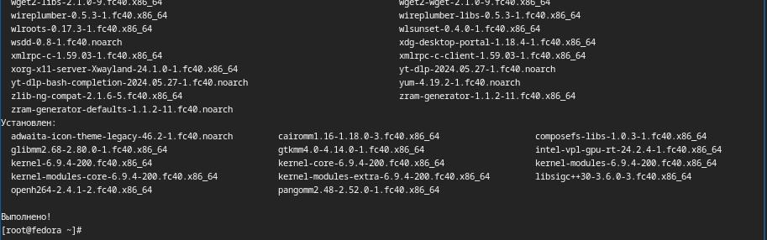

Рис. 11: Обновление всех пакетов

Устанавливаю программы для удобства работы в консоли:

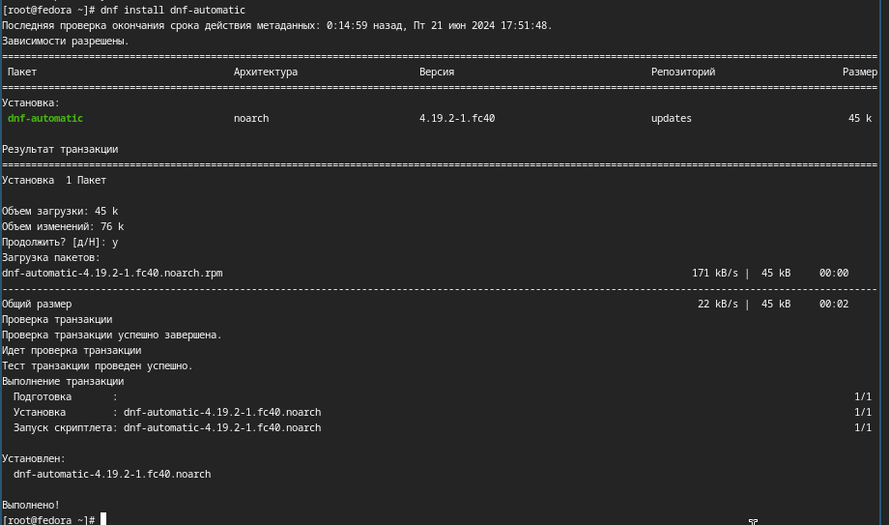

Рис. 12: Установка ПО

Запускаю таймер автообновления.

Рис. 13: Подготовка ОС

Рис. 13: Подготовка ОС

Устанавливаю mc и tmux.

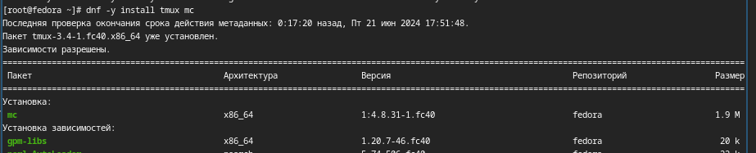

Рис. 14: Установка ПО

Перехожу в директорию SELinux используя mc.

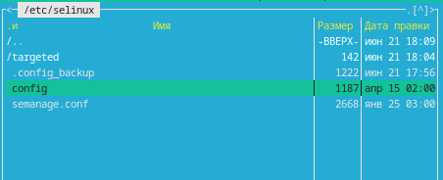

Рис. 15: Работа в mc

Заменяю значение SELinux с enforcing на permissive.

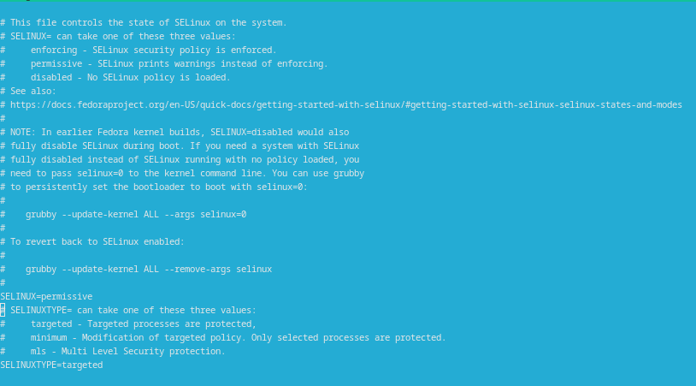

Рис. 16: Отключение SELinux

Перезагружаю систему и опять захожу в роль супер-пользователя

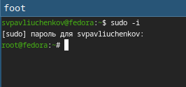

Рис. 17: Второй запуск ВМ

Устанавливаю средства разработки командой dnf -y group install “Development Tools”

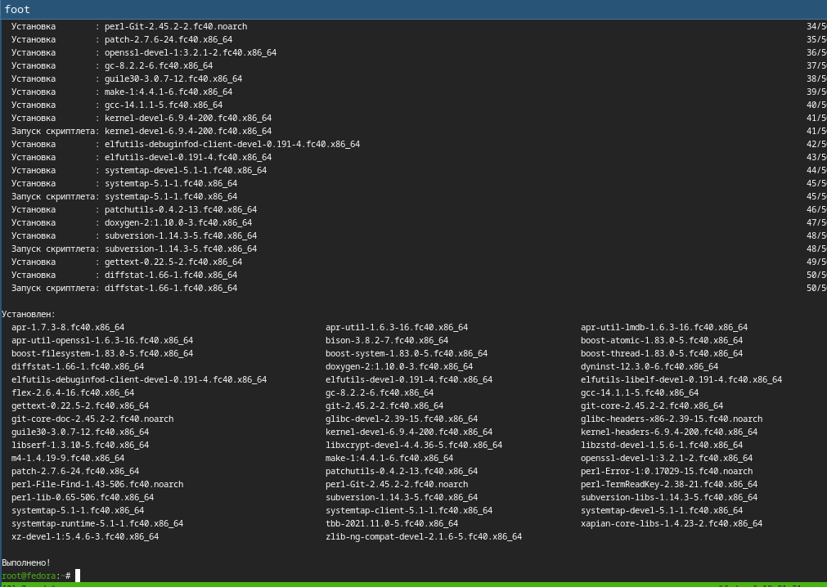

Рис. 18: Установка ПО

Уставаливаю DKMS командой dnf -y install dkms

Рис. 19: Установка ПО

Рис. 19: Установка ПО

Подключаю образ диска доп гостевой ОС

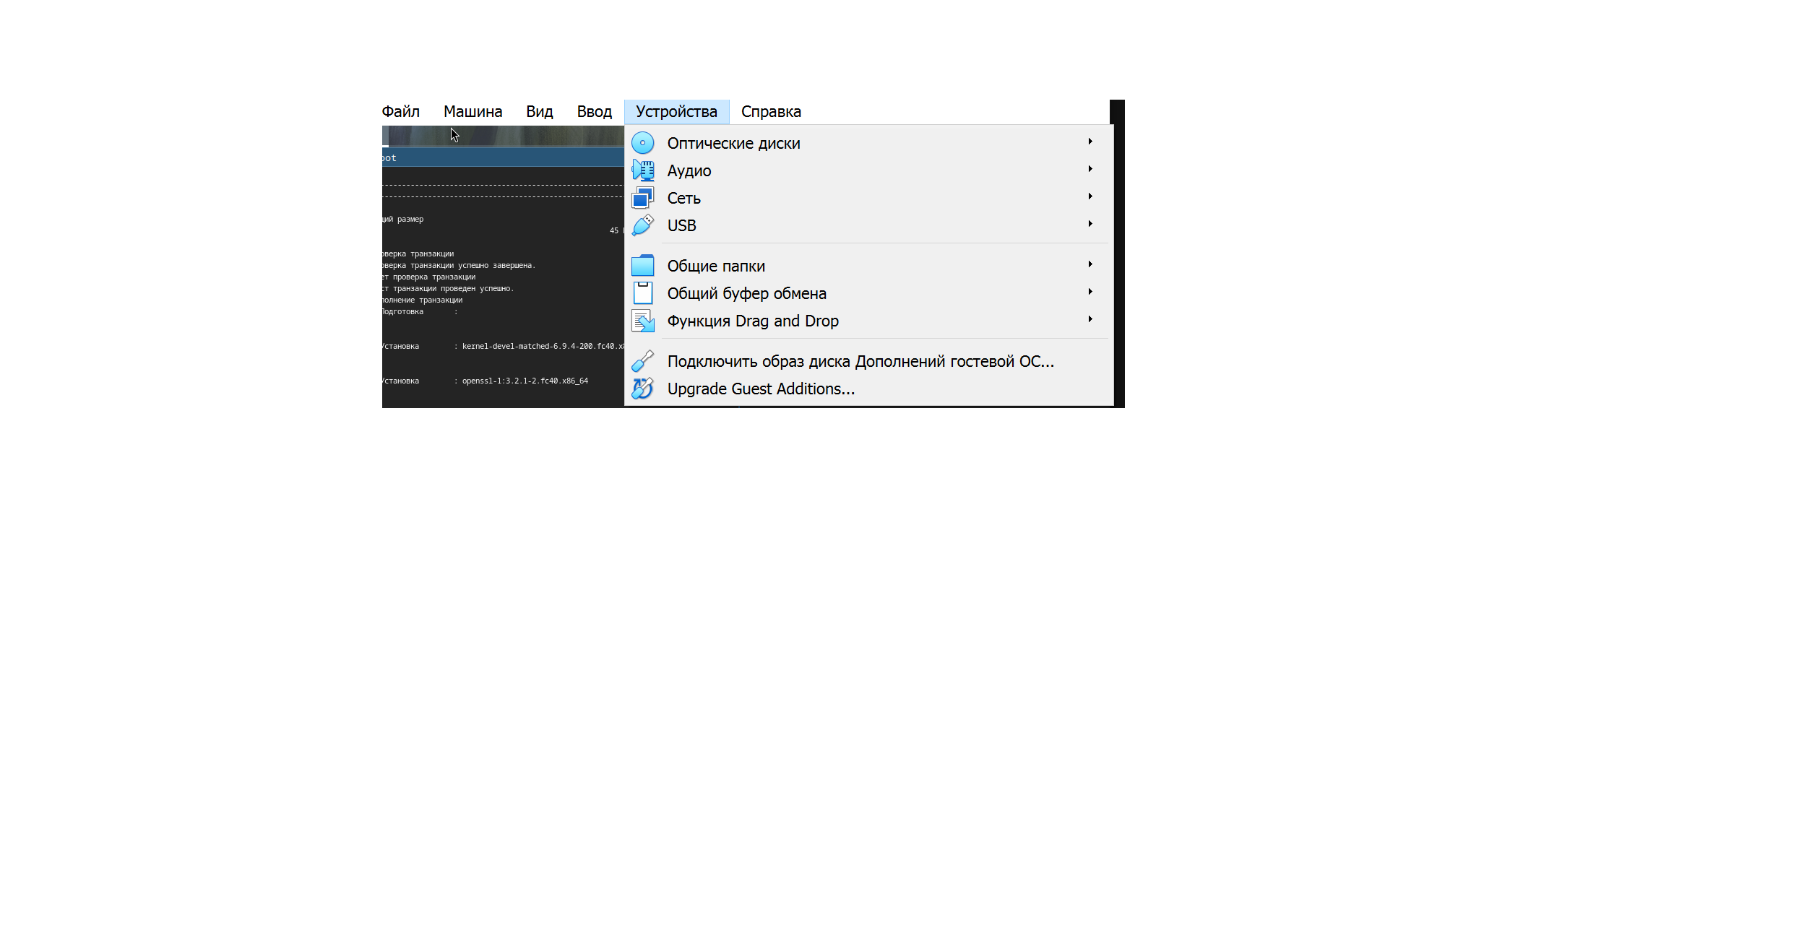

Рис. 20: Подключение образа диска

Проверяю подключение образа.

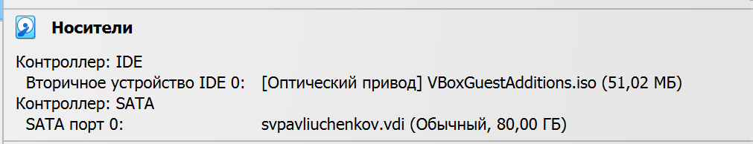

Рис. 21: Подключение образа диска

Подмонтирую диск командой mount /dev/sr0 /media.

Рис. 22: Подмонтирование диска

Рис. 22: Подмонтирование диска

Устанавливаю драйвера.

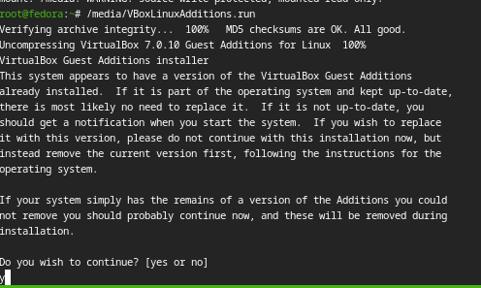

Рис. 23: Установка драйверов

Создаю конфигурационный файл раскладки и редактирую его.

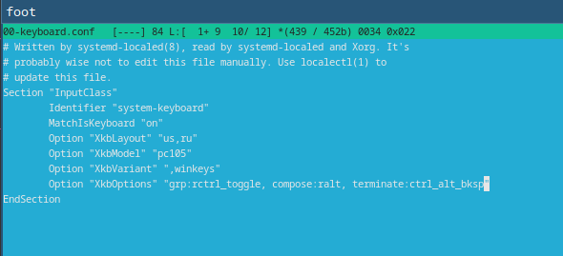

Рис. 24: Настройка раскладки клавиатуры

Внутри виртуальной машины добавляю своего пользователя в группу vboxsf.

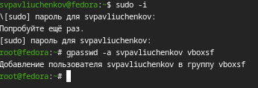

Рис. 25: Подключение общей папки

Устанавливаю Pandoc

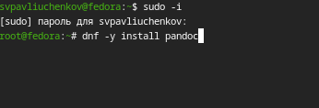

Рис. 26: Установка ПО

Устанавливаю дистрибутив TeXlive.



Рис. 27: Установка ПО

# 4 Домашние задание

Использую dmesg | grep -i “то, что ищем” во всех случаях.

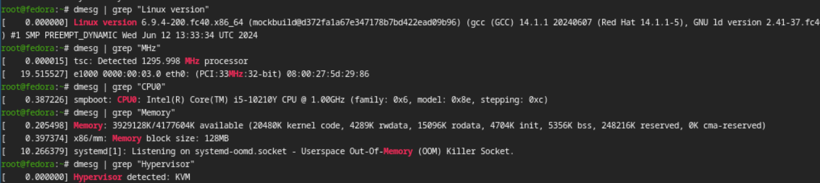

Рис. 28: Искомая информация

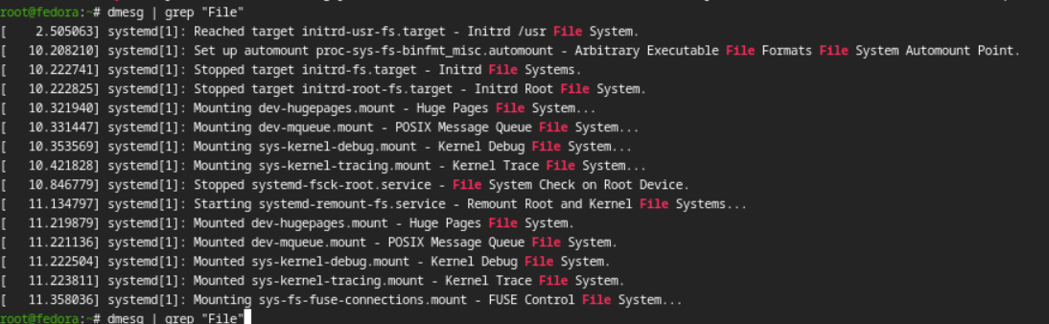

Рис. 29: Искомая информация



Рис. 30: Искомая информация

# 5 Выводы

Я установил дистрибутив Linux Fedora Sway на свой компьютер вместе с основным ПО, что я буду использовать по мере прохождения этого курса.

# 6 Контрольные вопросы

Какую информацию содержит учётная запись пользователя? - login, имя, фамилия, отчество, псевдоним, пол, Фотографии или аватар пользователя, давность последнего входа в систему, продолжительность последнего пребывания в системе, адрес использованного при подключении компьютера etc. Укажите команды терминала и приведите примеры:

для получения справки по команде; - man help

для перемещения по файловой системе; - cd ~

для просмотра содержимого каталога; - ls /home

для определения объёма каталога; - du /home

для создания / удаления каталогов / файлов; - mkdir dir, rmdir dir, rm file, touch file

для задания определённых прав на файл / каталог; - chmod +x file

для просмотра истории команд. - history

Что такое файловая система? Приведите примеры с краткой характеристикой. - порядок, определяющий способ организации, хранения и именования данных на носителях информации в компьютерах. Например, жесткий диск или CD-диски. Краткие характеристики - размещение и упорядочивание на носителе данных в виде файлов, создание, чтение и удаление файлов.

Как посмотреть, какие файловые системы подмонтированы в ОС? - Можно использовать dmesg в связке с grep.

Как удалить зависший процесс? - можно прописать kill номер процесса.

# Список литературы

1. Dash, P. Getting Started with Oracle VM VirtualBox / P. Dash. – Packt Publishing Ltd, 2013. – 86 сс.
2. Colvin, H. VirtualBox: An Ultimate Guide Book on Virtualization with VirtualBox. VirtualBox / H. Colvin. – CreateSpace Independent Publishing Platform, 2015. – 70 сс.
3. Vugt, S. van. Red Hat RHCSA/RHCE 7 cert guide : Red Hat Enterprise Linux 7 (EX200 and EX300) : Certification Guide. Red Hat RHCSA/RHCE 7 cert guide / S. van Vugt. – Pearson IT Certification, 2016. – 1008 сс.
4. Робачевский, А. Операционная система UNIX / А. Робачевский, С. Немнюгин, О. Стесик. – 2-е изд. – Санкт-Петербург : БХВ-Петербург, 2010. – 656 сс.
5. Немет, Э. Unix и Linux: руководство системного администратора. Unix и Linux / Э. Немет, Г. Снайдер, Т.Р. Хейн, Б. Уэйли. – 4-е изд. – Вильямс, 2014. – 1312 сс.
6. Колисниченко, Д.Н. Самоучитель системного администратора Linux : Системный администратор / Д.Н. Колисниченко. – Санкт-Петербург : БХВ-Петербург, 2011. – 544 сс.
7. Robbins, A. Bash Pocket Reference / A. Robbins. – O’Reilly Media, 2016. – 156 сс.